Miércoles
11
de Noviembre

Tercero de Primaria
Lengua Materna

Veo, pienso, imagino e infiero

Aprendizaje esperado: Infiere el significado de palabras desconocidas a partir de la información contextual de un texto.

Énfasis: Interpretación de palabras desconocidas, a partir de lectura atenta de enunciados que las contienen.

¿Qué vamos a aprender?

Aprenderás a inferir el significado de palabras desconocidas a partir de información contenida de un texto.

¿Recuerdas que en las últimas clases has estado trabajando con el uso del diccionario para encontrar el significado de palabras desconocidas?

¿Te has preguntado qué haríamos si no hubiera cerca un diccionario?

¿Cómo podrías encontrar las definiciones? Pues el día de hoy aprenderemos a descubrir los significados de las palabras sin el uso de un diccionario, para ello es importante partir de lo que observamos y vemos, de lo que nuestra experiencia nos hace saber y finalmente de las palabras que acompañan a lo que estamos buscando.

Pero antes realiza este juego tan divertido para calentar motores, ¿estás listo/a?, para ello pide apoyo a un miembro de tu familia para realizarlo.

El juego se llama “Hablemos sin palabras”, consiste en expresar o comunicar una palabra o frase al compañero a través de movimientos. Para ello debes lanzar un dado (el dado lo puedes hacer tú mismo) en lugar de puntos tiene colores. Esto es importante ya que cada color indica una categoría de palabras, es decir que después de lanzar el dado, tomarás una tarjeta del color que indica éste (las tarjetas llevan las palabras que se te muestran a continuación). Esto te ayudará a estar más cerca de inferir (comprender) la palabra de la que se trata. Las categorías son las siguientes:

- Rojo - objetos,
- Verde - animales,
- Amarillo - oficios,
- Azul - transportes,
- Blanco - acciones
- Morado - instrumentos musicales
Una vez que el contrincante mencione la palabra de la que se trata, cambiarás de lugar ¿estás preparado/a? Comencemos.

- ¿Cómo te sentiste en el juego?, ¿Adivinaste las palabras? ¿Cuáles te fueron más fáciles o difíciles? ¿Qué piensas que te ha ayudado a descubrirlas? ¿Cómo es que este juego, además de divertido, te permite comunicarte sin palabras?

Puedes escribir las respuestas en tu cuaderno.

Efectivamente es lo que observas que hace tu compañero de juego, lo que ya sabemos de esas representaciones y nuestras propias interpretaciones las que nos permiten ser todos unos expertos en este juego de mímica. Ahora bien, esas mismas habilidades nos serán de gran utilidad en el tema de hoy.

¿Qué hacemos?

Lee con atención la siguiente lectura es muy bonita y de gran enseñanza la puedes encontrar en tu libro de lecturas de 3er grado, páginas 22 y 23.

La historia se llama “La fábula de los cangrejos” de José Joaquín Fernández de Lizardi,

https://libros.conaliteg.gob.mx/20/P3LEA.htm?#page/22

¿Encontraste algunas palabras que te resultaran desconocidas?

Es importante que anotes en tu cuaderno esas palabras. Por ejemplo, localicé algunas que en lo personal me resultaron complicadas. Si tú identificaste otras las puedes colocar en las columnas restantes ¿estás de acuerdo?

Elabora en tu cuaderno una tabla de 7 columnas y cuatro filas, en la primera fila escribe las palabras: machucho, enmendando (enmendar), posteridad, arbitrio (dejar espacios por si hay otra palabra que agregar).

En la siguiente fila se deberá anotar la información que aporta el texto y que se encuentra alrededor de la palabra, en la tercera fila se escribirá el significado que se infiere y la cuarta fila se mantiene doblada hacia dentro.

Palabras | Machucho | Enmendando  (enmendar) | Posteridad | Arbitrio | (Dejar espacios por si hay otra palabra que agregar). | (Dejar espacios por si hay otra palabra que agregar).
Información que aporta el texto. | Es un personaje.  Da un consejo a los demás cangrejos.  Menciona que caminar así es un vicio de la edad, por lo que puede ser un cangrejo grande o viejo. | Es una acción que se pretende realizar.  Se logrará enseñando a los cangrejos a caminar de otra forma. | Hace referencia a un tiempo que vendrá después. | Los cangrejos lo festejaron y después se pusieron a realizar lo que el cangrejo sabio les dijo.
Significado que se interpreta. | Viejo, sabio. | Corregir, arreglar. | Tiempo futuro. | Consejo, decisión.

Ahora que has interpretado las definiciones por tu cuenta, has uso de tu diccionario, busca esas palabras en él y veamos si los significados que construimos están cerca de las definiciones reales.

Busca en el diccionario las palabras: machucho, enmendando (enmendar), posteridad y arbitrio)

Escribe en la tabla en la cuarta fila las definiciones que vayas encontrando. Según la Real Academia de la Lengua Española:

Palabras | Machucho | Enmendar | Posteridad | Arbitrio
Significado real de la palabra. | 1. Dicho de una persona: Entrada en años.  2. Dicho de una persona: Juiciosa y experimentada. | 1. Arreglar, quitar defectos.  2. Resarcir, subsanar los daños. | Conjunto de personas que vivirá después de cierto momento o de cierta persona. | Facultad que tiene el ser humano de adoptar una resolución con preferencia a otra.

¿Qué tal? Como puedes ver, nuestras definiciones no estaban tan alejadas de sus significados reales, esto lo logramos prestando mucha atención al enunciado que las acompañaba, para ello debimos observar muy bien.

Hablando de observar hay una actividad que tendrás que realizar en la que tienes que abrir muy bien los ojos. Conviértete en detective y abre tu libro de español, tercer grado, en la pág. 35, apartado “A jugar con las palabras”.

https://libros.conaliteg.gob.mx/20/P3ESA.htm?#page/35

Como puedes ver, la imagen te muestra una pequeña ficha en la que se encuentra escrita la dirección de una persona, pero ésta tiene siete espacios vacíos, en esas condiciones parece casi imposible descifrar ese mensaje ¿cierto? A un costado, tenemos recuadros de colores con letras mayúsculas y minúsculas, seguramente estas letras completan el mensaje. Recuerda todo lo que has visto del uso de mayúsculas y minúsculas, así como las abreviaturas que en clases pasadas has trabajado, ya que te ayudará en esta importante misión.

Comienza leyendo: “Ing. Paula” Recuerdas ¿qué significa la abreviatura Ing.?

Ing. Significa “Ingeniera Paula” y enseguida encontramos las primeras palabras incompletas con dos espacios vacíos ¿a qué harán referencia estas palabras? ¿Qué se escribe después del nombre?

Efectivamente, son los apellidos de la persona. ¿Con cuál tipo de letras se escriben los nombres y apellidos? Localiza cuáles letras mayúsculas de las que se tienen disponibles, completan perfectamente el nombre de la Ingeniera Paula (escribe las letras que hacen falta, en este caso las mayúsculas “R” y “G”; continúa con la lectura de la ficha)

“Av. Tizayuca Núm. 138” y encontramos la siguiente incógnita, ¿Cuál letra crees que haga falta? Tienes la palabra incompleta “asa” seguida del número 6. La palabra es “casa” y se escribe con “c minúscula”.

Después tienes un espacio y la palabra “_ol.” ¿A cuál de las abreviaturas que has trabajo se hace referencia?

¡Perfecto! A la colonia y esa abreviatura se escribe con “C mayúscula”, ahora bien, la colonia se llama “Presidentes de _éxico”, ¿cuál palabra consideras está ahí escondida y cuál letra la completa de manera correcta?, coloca la letra “M mayúscula, ya que México es un país”, hablando de lugares, las últimas dos palabras de esta ficha, hacen referencia a la ciudad y estado en el que vive la persona, por tanto, también se escriben con mayúscula.

Continua con “Villa de _ezontepec. Edo. de _idalgo” (completa la ficha colocando “T” y “H”)

¿Qué tal te quedo, ve si te quedo como se te muestra a continuación?

Como te pudiste dar cuenta, las actividades del día de hoy te llevaron a comprender lo importante que es aprender a construir interpretaciones a partir de la información con la que ya contabas.

En el caso de la fábula, la información completa de una frase o del contexto en el que se desarrolló la historia nos ayudó a descubrir el significado de palabras desconocidas, mientras que en el segundo caso fue de gran ayuda lo que ya sabíamos del formato de una dirección, el uso de mayúsculas y minúsculas, así como nuestro conocimiento en las abreviaturas, lo que nos auxilió a cumplir con la misión.

No olvides seguir haciendo uso del diccionario y del apartado “Glosario” que aparece generalmente al final de un libro.

El glosario es un pequeño diccionario que incluye las palabras difíciles del texto que estás leyendo en ese momento.

Si te es posible consulta otros libros y platica con tu familia lo que aprendiste, seguro les parecerá interesante y te dirán algo más.

¡Buen trabajo!

Gracias por tu esfuerzo.

Para saber más:
Lecturas
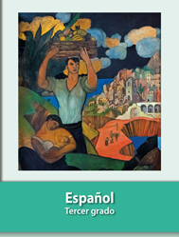
https://libros.conaliteg.gob.mx/20/P3ESA.htm

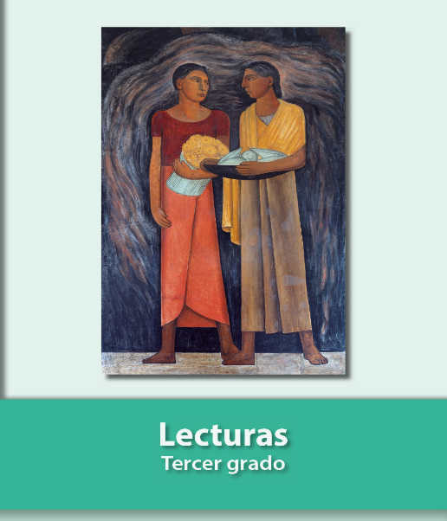
https://libros.conaliteg.gob.mx/20/P3LEA.htm

